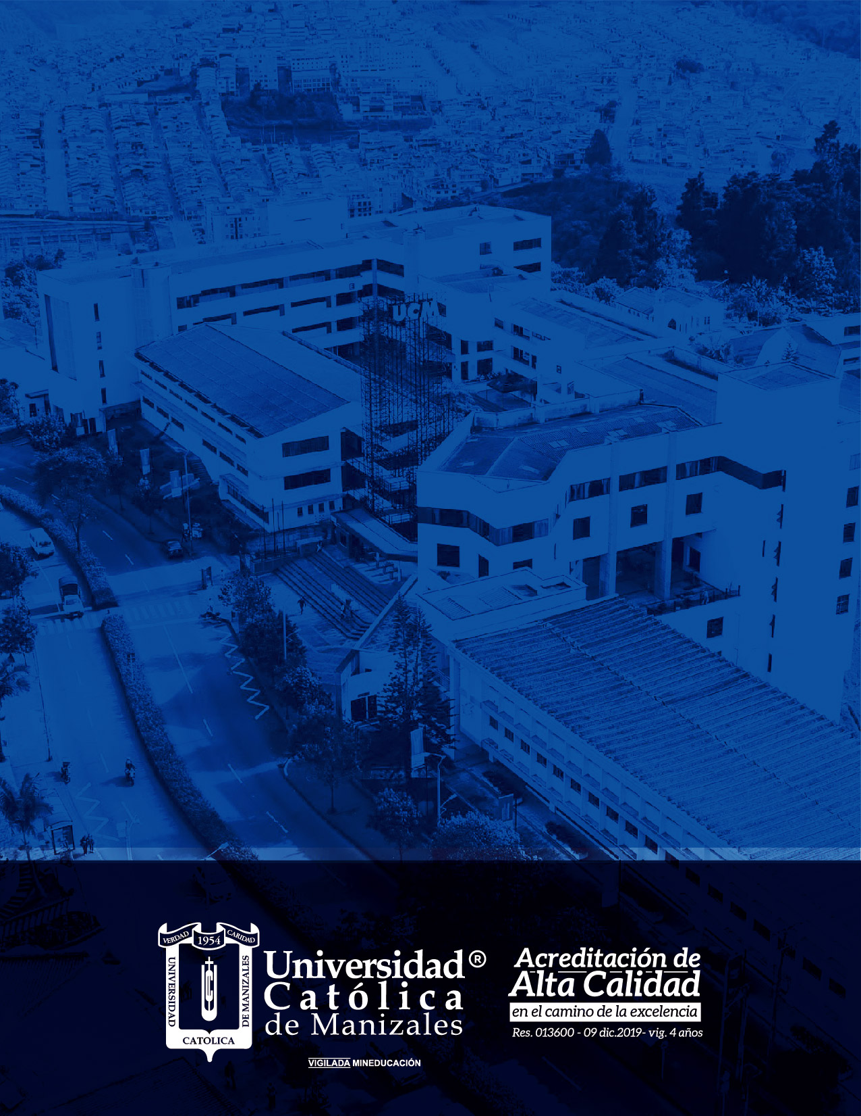

PC

***Intencionalidades Formativas***

*Guía didáctica para el diseño de UDPROCO*

# Intencionalidades Formativas

Indique las Intencionalidades formativas que el componente académico desea potencializar en los estudiantes, estás las desarrolla con el equipo de diseño curricular y parten de la síntesis de la Udproco

A continuación, se muestra el siguiente cuadro que muestra los campos para diligenciar las intencionalidades formativas de los componentes académicos en la modalidad a distancia. Tabla 3:

|  |  |  |  |  |
| --- | --- | --- | --- | --- |
| **PROPÓSITOS DE FORMACIÓN INSTITUCIONAL** | **OBJETIVOS DE FORMACIÓN DEL PROGRAMA** | **COMPETENCIA** | **RESULTADOS DE APRENDIZAJE ESPERADOS** | **INDICADORES DE DESEMPEÑO** |
|  |  |  |  |  |
|  |  |  |  |  |
|  |  |  |  |  |
|  |  |  |  |  |

Tabla 3. Intencionalidades Formativas

Elaboración: Comité de gestión curricular

A continuación, se describe cada uno de los elementos de la tabla 3:

**Propósitos de Formación Institucional:** Intenciones de formación como desafíos instituciones plateados en el PEU [1]

* Cultivo de la espiritualidad, condición inherente a la naturaleza humana, fuerza interna que nos conecta con lo trascendente, fuente del pensamiento y de la acción humana transformadora.
* Desarrollo de una conciencia ética, política, ambiental y ecológica para el ejercicio responsable de la profesión en función del bien común, con rigor ético, científico y compromiso solidario.
* Estímulo de capacidades y habilidades para la autoformación, autorregulación y autogestión del conocimiento, y el desarrollo personal, profesional y social.
* Formación ética, política, espíritu crítico y emprendedor, con visión multicultural y global.
* Fomento del idioma inglés y otras lenguas para la interacción con la sociedad del conocimiento y la formación de ciudadanos del mundo.
* Desarrollo de pensamiento creativo e innovador que permita la solución de problemas y asegure la adaptabilidad a los cambios.
* Uso de las tecnologías de la información y la comunicación en la gestión del conocimiento y del desarrollo.
* Compromiso con la evangelización de la cultura y participación en la pastoral.
* Respeto y reconocimiento de la diversidad humana, social y cultural para contribuir a la construcción de una sociedad inclusiva, justa, solidaria y fraterna.
* Fomento de la conciencia histórica para leer, comprender, interpretar e intervenir la realidad, en diálogo constante con las ciencias, las disciplinas y los saberes.
* Capacidad para reconocer la construcción histórica y social del conocimiento y su carácter inacabado, para comprender la necesidad de continuar la formación a lo largo de la vida.
* Fomento del espíritu científico, investigativo, innovador y emprendedor.
* Formación en la autonomía como capacidad para realizar opciones libres que conduzcan al ejercicio de la ciudadanía y favorezcan el sentido de la participación y la corresponsabilidad en la construcción de un país que promueve la defensa de la vida, la justicia, la paz, la solidaridad y la convivencia ciudadana.
* ***Objetivos de formación del programa:*** Indique el objetivo según el programa de formación, unidad académica o centro de idiomas, estos se encuentran en la matriz curricular o en la síntesis de la Udproco
* ***Competencia:*** Indique la competencia específica que abordará en el componente académico teniendo en cuenta su naturaleza, estos se encuentran en la matriz de articulación curricular o en la síntesis de la Udproco.
* ***Resultados de aprendizaje esperados:*** Indique los resultados de aprendizaje asociados a la competencia, *“los resultados de aprendizaje son concebidos como las declaraciones expresas de lo que se espera que un estudiante conozca y demuestre en el momento de completar su programa académico”,* y que *“se espera que los resultados de aprendizaje estén alineados con el perfil de egreso planteado por la institución y por el programa específico”.[2]* Estos se encuentran en la matriz de articulación curricular o en la síntesis de la UDPROCO.

* ***Indicadores de desempeño:*** Indique los factores de desempeño del estudiante, se expresan con verbos en acción, en tiempo presente y tercera persona, teniendo en cuenta las competencias y resultados de aprendizaje a alcanzar. Para más información consultar Políticas académicas (2022)



1. Intencionalidades formativas, para más información Proyecto Educativo Universitario PEU Páginas 31 y 32
2. Intencionalidades formativas, para más información consultar política académica UCM página Políticas académicas